创建github

内容目录

一.安装git 1
二.创建SSH密钥 2
三.上传文件到GitHubDemo 2
五.利用github托管自己的项目 3
六.Fork别人的项目 4
七.常用命令介绍 5

简单理解 Git 的思想和基本的工作原理，能够更好的进一步和使用Git。在开始学习Git 的时候，最好不要把Git的各种概念和其他的版本控制系统诸如 Subversion 等相比，否则容易混淆每个操作的实际意义。

Git是一个免费的、分布式的版本控制工具，或是一个强调了速度快的源代码管理工具。每一个Git的工作目录都是一个完全独立的代码库，并拥有完整的历史记录和版本追踪能力，不依赖于网络和中心服务器。

Git 在管理项目时，在本地会有三个工作区域：Git 的本地数据目录，工作目录以及暂存区域。如下图所:
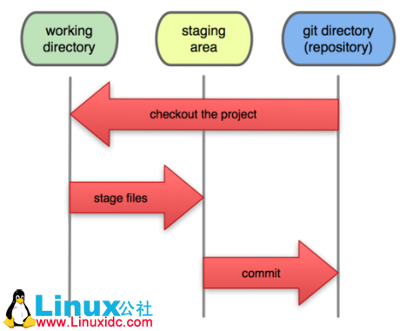

一.安装git
1.查看是否已经安装：

$ git

2.没有安装则：

$ sudo apt-get install git

3.在主文件夹中新建一文件夹mygit：

$ mkdir mygit

4.进入mygit，初始化版本库：

$ cd mygit

$ git init

5.完善个人信息（your_name和your_email自己对号入座，下同）：

$ git config --global user.name "your_name"

$ git config --global user.email "your_email"

6.注册GitHub：
https://github.com/

二.创建SSH密钥
1.创建SSH keys:

$ ssh-keygen -t rsa -C "your_email"

回车后会提示输入密码，该密码用来加密私钥（也即是id_rsa）？回车。

在~/.ssh文件夹中（如果不在，那就找到它，再移动过来）出现两个文件：id_rsa和id_rsa.pub（如123456和123456.pub）

其中id_rsa是私钥，id_rsa.pub是公钥。

2.添加SSH keys:

登录GitHub->Account Settings->SSH keys->Add SHH keys :

Title随便填，Key则要将id_rsa.pub的内容全部复制粘贴过来（注意，绝对不能更改任何内容），之后点击Add key即可。

3.测试连接:

$ ssh -T git@github.com

如果连接成功会提示："Hi ×××! You've successfully authenticated, ..."

否则，可能会出现："Permission denied (publickey). fatal:the remote end hung up unexpectedly"

三.上传文件到GitHubDemo
1.到github创建版本库

2.添加或者创建新的文件
touch your_file

3.为版本库创建别名
git remote add 别名 git@github.com:username/版本库名.git
例如：
git remote add hadoop git@github.com:lu446529842/hadoop.git
删除别名：git remote rm hadoop

4.上传文件

mygit$ git add . //这里的点表示当前文件夹

mygit$ git commit -a -m //提交到本地库命令

mygit$ git push abc master //master表示库的主分支

之后按照提示输入yes和私钥，如此则完成了上传工作。

四.管理自己的项目
1、建立仓库

在需要建立项目的文件夹中，使用 git init 进行仓库的建立。完成后，可以看到文件家中多了一个 .git 隐藏目录。

2、添加文件

使用 git add . 来进行初始文件的添加。这里 . 表示将文件夹下所有的文件都添加进去，我们也可以指定文件进行添加。

3、提交文件

使用 git -m commit -m 'comment' 提交，可以将编辑的内容进行提交。

通过 git show 可以看到项目的一些状态。

这是代码已经在本地管理了，但是本地管理完全体现不出git的优势。

五.利用github托管自己的项目

1、如果需要将自己的项目托管在github.com上，首先需要创建项目。在 Dashboard 中选择 Create New Repository，填入相关信息后，项目就创建成功了。

2、之后，会有一个如何上传的提示，如下图已经很详细了。
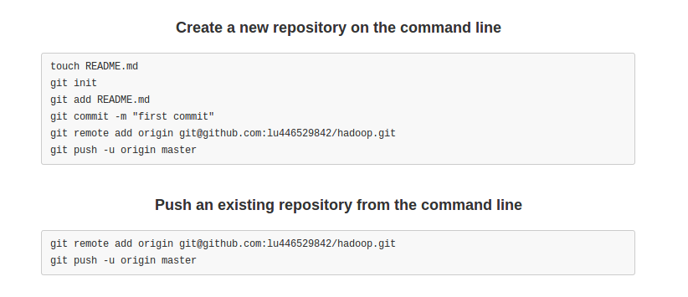

六.Fork别人的项目

前面提到过，如果只是下载使用别人的代码，通过 git clone 就可以了，当然clone的前提是项目必须是public的，私有的项目是没办法的。如果需要参与，可以通过fork，然后合并的方式。

1、首先需要去自己感兴趣的项目中进行Fork，fork出自己的一份分支来。fork之后，一般可以看到一个ssh访问的地址。例如：git@github.com:cocowool/userguide.git

2、复制代码

使用 git clone git@github.com:cocowool/userguide.git userguide 可以将代码复制到本地的 userguide 文件夹中

3、进行自己的修改，完成后请求原作者合并

git pull person master

七.常用命令介绍
# 创建一个版本库

git init

# 每次修改好了后，可以先将修改存入stage(快照/索引)中

git add <modified files>

# 修改了大量文件则使用下面这个命令批量存入

git add .

# 使用commit将快照/索引中的内容提交到版本库中

git commit -m "msg"

# 也可以将git add与git commit用一个指令完成

git commit -a -m "msg"

# 将本地的git档案与github(远程)上的同步

git push

# 将github(远程)的git档案与本地的同步(即更新本地端的repo)

git pull

# 例如,pull指令其实包含了fetch(將变更复制回來)以及merge(合并)操作

git pull git://github.com/tom/test.git

# 另外版本控制系統的branch功能也很有意思，若同时修改bug，又要加入新功能，可以fork出一个branch：一个专门修bug，一个专门加入新功能，等到稳定后再merge合并

git branch bug_fix # 建立branch，名为bug_fix

git checkout bug_fix # 切换到bug_fix

git checkout master #切换到主要的repo

git merge bug_fix #把bug_fix这个branch和现在的branch合并

# 若有remote的branch，想要查看并checkout

git branch -r # 查看远程branch

git checkout -b bug_fix_local bug_fix_remote #把本地端切换为远程的bug_fix_remote branch并命名为bug_fix_local

# 还有其它可以查看repo状态的工具

git log #可以查看每次commit的改变

git diff #可以查看最近一次改变的內容，加上参数可以看其它的改变并互相比较

git show #可以看某次的变更

# 若想知道目前工作树的状态，可以輸入

git status #自我感觉这个估计是使用最多的命令了。一般情况下，它会告诉你下一步应该怎么做。

git reset HEAD file #取消暂存区的办法

git mv filename #等价于两条命令： git rm file then git add file

